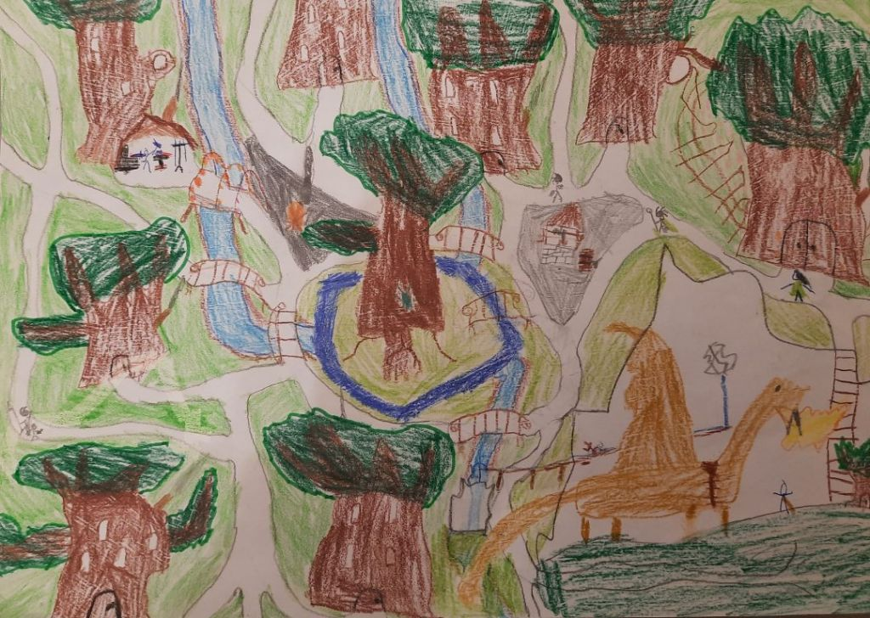

**Moje wyobrażenie Ellesmery, stolicy elfów w księdze drugiej, trzeciej i czwartej sagi ,,Dziedzictwo”.**

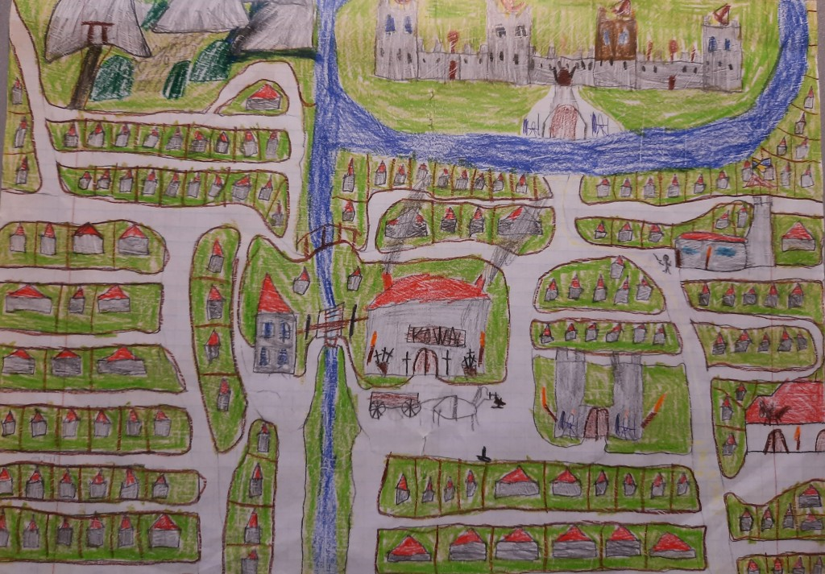

**Stolica ludzi.**

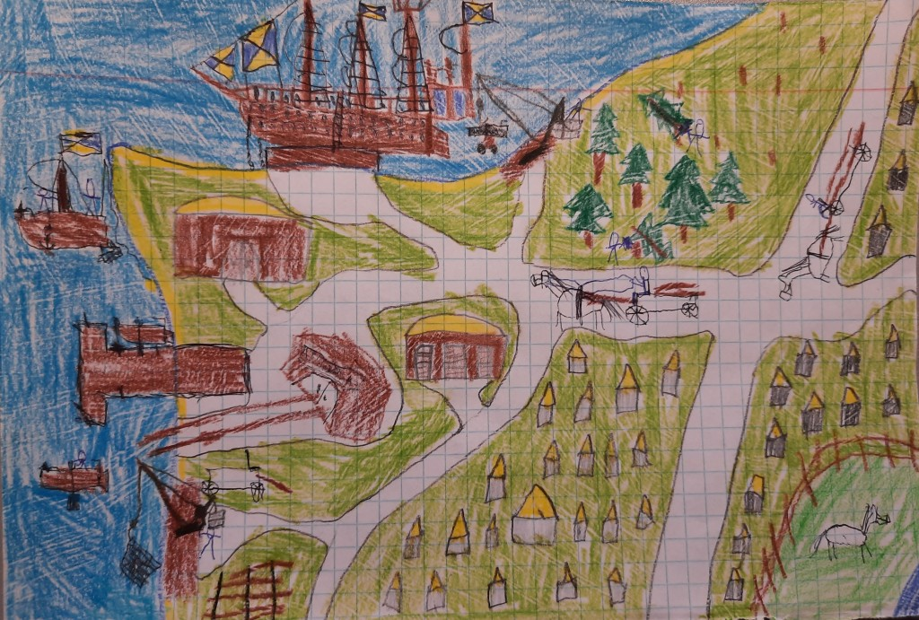

**Porty.**

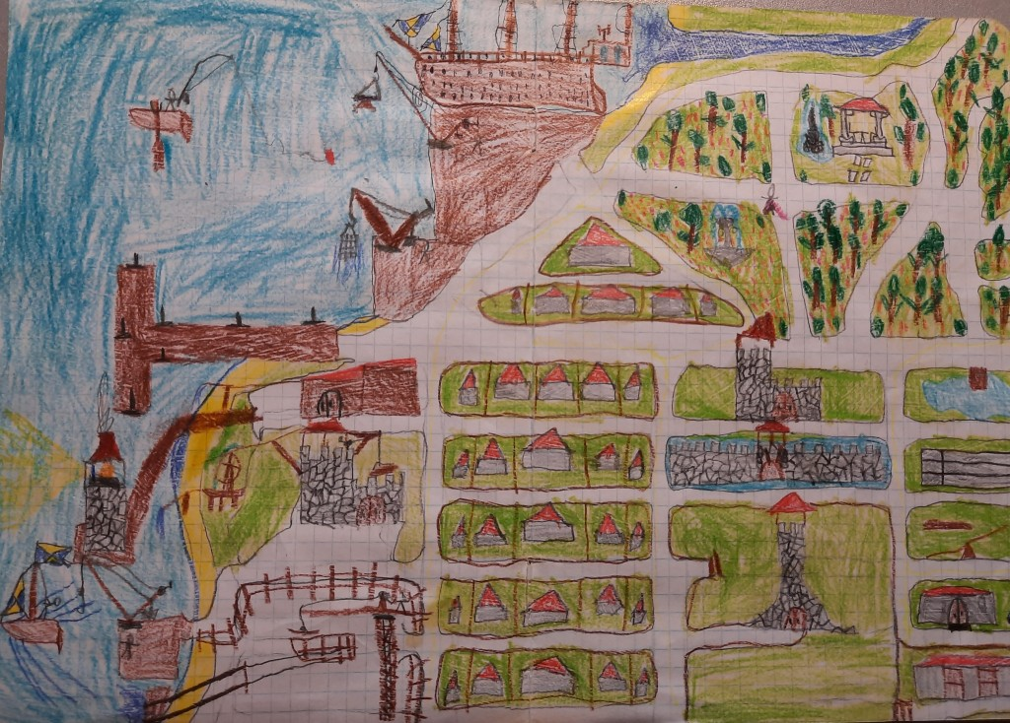

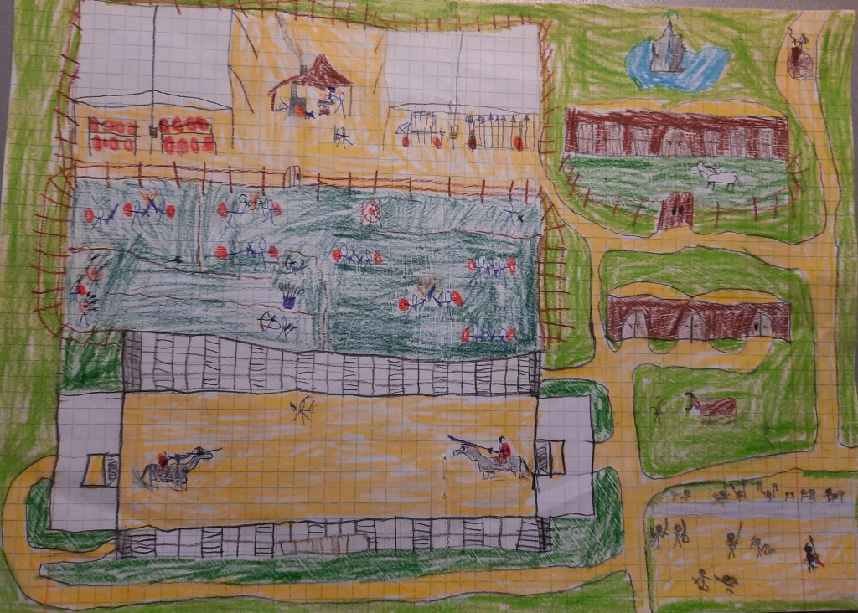

**Pole ćwiczeń**

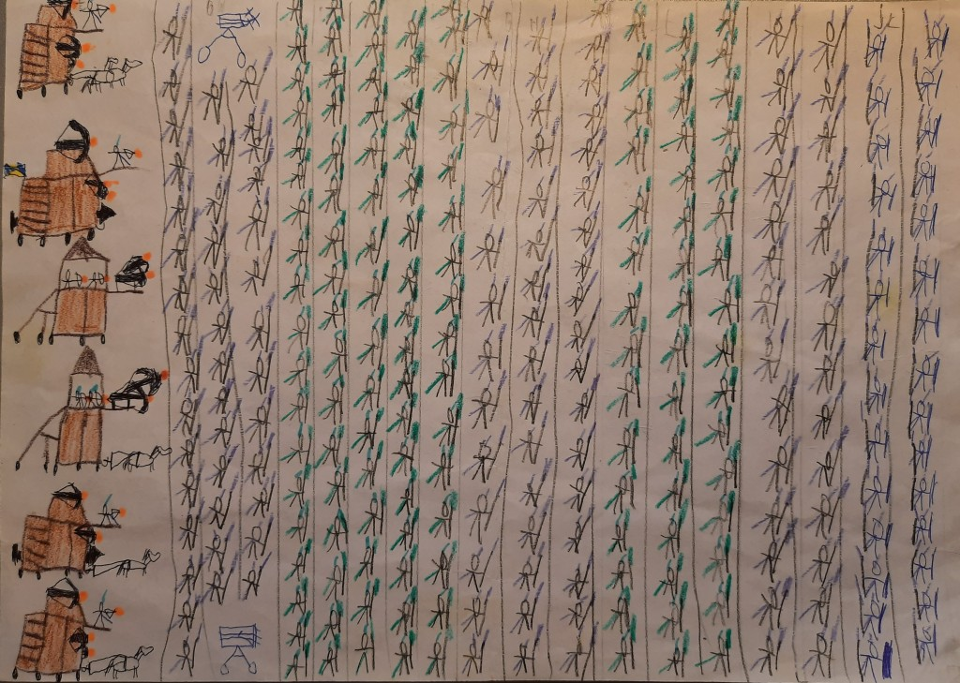

**Legiony wojska**

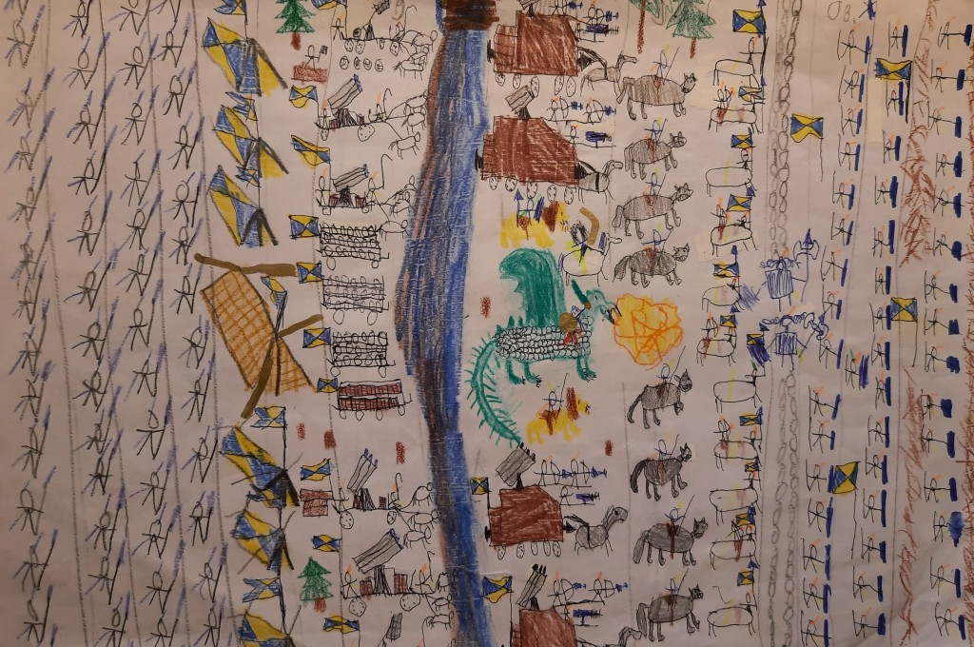

**Główny front wojenny.**